Дуденко Ігор Вікторович
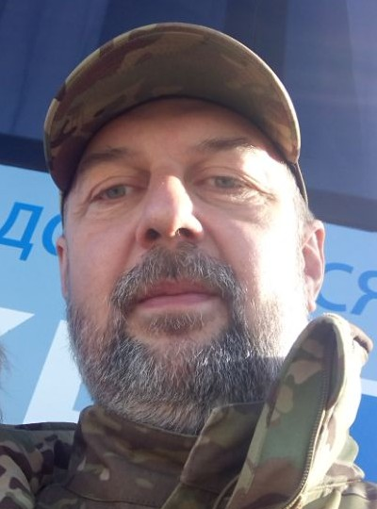

Дата народження: 10.09.1973
Дата смерті: 23.05.2024
Місце народження: с. Велика Стариця, Бориспільський район, Київська обл.
Місце загибелі: с. Очеретине, Покровський район, Донецька обл.
Позивний: «Гор»
Звання: старший сержант
Посада: командир бойової машини, командир 2-го механізованого відділення 2-го механізованого взводу механізованої роти
Підрозділ: рота 111 окремої бригади 119 батальйону Територіальної оборони

Народився у селі Велика Стариця Бориспільського району Київської області. У 1988 році закінчив середню загальноосвітню школу в селі Велика Стариця.
Навчався в Київському електротехнічному технікумі за спеціальністю «Монтаж і наладка систем контролю і автоматики». В технікумі займався також баскетболом. Завершив навчання у 1992 році.
Того ж року пішов на строкову службу до Збройних Сил України. Був прикордонником в порту міста Одеса. Проходив службу до 1994 року.
Повернувшись до цивільного життя переїхав до Києва та працював у міліції. Вже працюючи в МВС заочно завершив навчання в Київському Інституті Внутрішніх Справ при Національній Академії Внутрішніх Справ.
В лавах представників МВС був залучений до забезпечення громадського порядку під час таких акцій як «Україна без Кучми», страйків донецьких шахтарів та інших громадських акцій.
Жартома казав «Під час другого президентства Кучми у нас що не день – то якісь акції».
Під час роботи познайомився та мав спілкування з такими особистостями як В’ячеслав Чорновіл та Юрій Кравченко.
Серед захоплень та хобі мав поїздки на дачу. Також любив дивитися футбол та вболівати за улюблені команди.
На захист Батьківщини став з 21.04.2023 року по мобілізації. Проходив навчання в східних та західних областях України. Тривалий час ніс службу з охорони кордону України біля Білорусі.
Навесні 2024 року разом з підрозділом був направлений до Донецької області, в район населеного пункту Очеретине. Там, у Донецькій області, на Покровському напрямку 21.05.2024, під час сутички з ворогом, отримав тяжкі поранення.
23.05.2024 року від отриманих поранень помер у військовому шпиталі міста Дніпро.
Похований на Лісовому кладовищі міста Києва.
Нагороди:
- орден «За мужність» ІІІ ступеня (посмертно). Указ Президента України №880 від 25 грудня 2024 року.

